Los movimientos populares, comprometidos para que la economía del papa Francisco sea una realidad
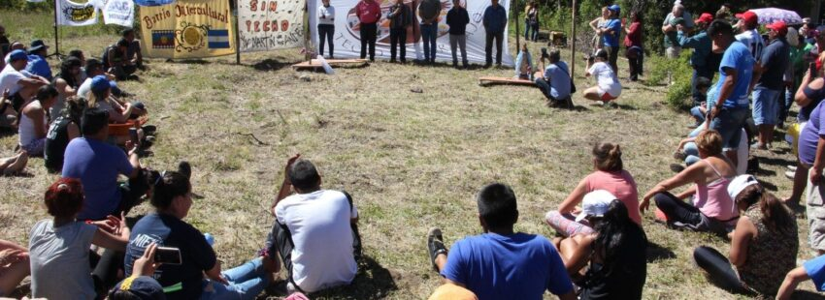
En la tarde (europea) de este sábado, 24 de octubre, se ha celebrado el encuentro de los movimientos populares y el Dicasterio para el Servicio Humano Integral. Una cita que ha sido telemática y a la que se han conectado representantes de movimientos populares de distintos países. La carta del papa Francisco a este colectivo el pasado 12 de abril, día de Pascua, ha estado muy presente en las intervenciones.
La encíclica ‘Fratelli tutti’, la diversidad de trabajadores humildes, precarizados y excluidos, los del mundo rural sin tierra, las familias sin techo y sus anhelos de tierra, techo y trabajo –las 3T– para todos y en todo lugar… has sido algunos de los elementos afrontados en las diferentes conexiones.
Por ello, el cardenal Peter Turkson, prefecto del dicasterio organizador, ha denunciado el hecho de que “hay desigualdades, falta de acceso a la salud, sistemas económicos crueles, es por eso que el virus nos expone a muchas otras pandemias que hay que abordar. Todas tienen una cosa en común, socavan la dignidad humana”.

Derechos sagrados
El cardenal Michael Czerny, subsecretario de la Sección Migrantes del Dicasterio para el Servicio del Desarrollo Integral, ha abierto el evento reclamando una auténtica cultura del encuentro “indispensable para avanzar” y una oportunidad para “aprender en un nuevo contexto” pandémico. A la asamblea digital les ha interpelado con algunas de las preguntas sobre la responsabilidad personal que Francisco lanza en ‘Fretelli tutti’.
El profesor argentino Juan Grabois ha invitado a todos a “crear, recuperar, la [lógica] de ese ejército invisible que Francisco valora tanto y que se ha puesto en las trincheras de los mapas difíciles de la pandemia. Los que compartimos el anhelo de tierra, techo y trabajo, que tiene 3 dimensiones: son derechos sagrados, son un sujeto social”. Grabois ha animado a fortalecer los vínculos de “amor de nuestros pueblos, la sed de justicia, y el pensamiento y el ejemplo de todos los que ponen manos y corazón a este servicio. Francisco es uno de ellos que nos deja tesoros en sus textos”.
Con vistas al evento ‘La economía de Francisco’ que se celebrará en noviembre. Varios expertos han afrontado las propuesta del Papa como una alternativa al “sistema depredador” actual. En este sentido, los mivimientos populares pueden aportar amplia experiencia en los ejes que traza el pontífice: Ecología integral y bienes comunes; Democracia económica; Tierra, techo y trabajo; Educación, salud, comunicación y tecnología; Soberanía, movilidad humana y paz.

Después de la pandemia
La recuperación tras la pandemia ha sido otra de las cuestiones en la agenda. “La crisis actual nos ayuda a poner sobre la mesa la única alternativa posible es la agricultura familiar campesina, basada en el trabajo familiar y el respeto a la naturaleza”, reclamó el brasileño Joao Pedro Stidle. La sudafricana Rose Molokoane presentó la situación de los sin techo y denunció la inacción política. Aboubakar Soumahoro puso de manifiesto las consecuencia laborales apuntando que esta realidad tiene hoy una “precariedad existencial”.
La militante de la HOAC, Charo Castelló, participará en representación del Movimientos Mundial de Trabajadores Cristianos, ofreció una lectura de la última encíclica desde los movimiento populares. Destacó que el texto recoge el anhelo compartido de fraternidad, solidaridad y justicia social. También ha intervenido el cura villero Charly Olivero que ha presentado su proyecto educativo, la Universidad de las Periferias.

https://www.vidanuevadigital.com/2020/10/25/los-movimientos-populares-comprometidos-para-que-la-economia-del-papa-francisco-sea-una-realidad/

